PROYECTO ANALISIS Y DISEÑO DE ALGORITMOS

Este proyecto busca facilitar a los estudiantes de algoritmia, la comprensión del comportamiento tanto de algoritmos iterativos como recursivos. Este trabajo consiste en desarrollar un aplicativo de software que, a través de diversos componentes, permitirá estudiar dicho comportamiento. Para esto se debe disponer de las siguientes funcionalidades:

* Permitir al usuario ingresar un algoritmo bajo el paradigma de la Programación Estructurada, escrito en seudocódigo, según las convenciones establecidas previamente en clase.
* Permitir hacer el seguimiento paso a paso del algoritmo, mostrando el estado de las variables y parámetros empleados.
* El usuario podrá definir puntos de ruptura los cuales permitirán contar los pasos ejecutados por el algoritmo cuando se pasa por uno de estos puntos durante la ejecución del seudocódigo.
* Se debe permitir que de una manera lúdica, a modo de juego, el usuario defina el comportamiento de un algoritmo (pueden manejarse varios intentos), esto puede hacerse con supervisión del aplicativo o sin la misma según el usuario lo decida, y si dado el caso se le indique al usuario cual es el comportamiento del algoritmo.
* Se debe mostrar gráficamente los ambientes de ejecución generados por el seguimiento de un algoritmo con su respectiva información (parámetros, variables locales etc.).

La idea de este trabajo está motivada en facilitar a los estudiantes del curso de Análisis y Diseño de Algoritmos entender de una manera más visual, el funcionamiento de los algoritmos, a través de una herramienta didáctica que puedan utilizar como material de apoyo a lo visto en clase y así reforzar sus conocimientos.

Se debe entregar además del aplicativo de software, los manuales, técnico y de usuario, que especifiquen tanto el proceso de análisis, diseño e implementación del software, como el análisis de rendimiento o complejidad de la solución construida.

Uno de los objetivos de este proyecto es la interactividad del aplicativo. Es necesario tener en cuenta el desarrollo de una gramática que cumpla con todas las características de los algoritmos utilizados en la materia, analizadores léxico, sintáctico y semántico, ya que el seudocódigo debe poder ejecutarse. Además, debe permitirse al usuario editar, revisar, detectar errores, y ejecutar el seudocódigo, como por ejemplo la imagen que se muestra a continuación:

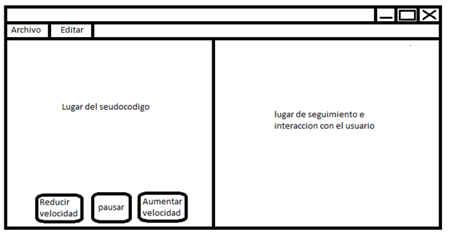

A continuación, se explicará cómo podría funcionar la herramienta lúdica:

El aplicativo calcula el orden de la complejidad del problema y el jugador tendrá la posibilidad de colocar para cada línea del algoritmo la cantidad de veces que esta se ejecuta, para que, al terminar este proceso, el usuario calcule la complejidad y este valor sea comparado con el generado por el aplicativo y se califica con una puntuación según sea su respuesta.

La dinámica del juego y su calificación serán diseñados a discreción de cada grupo. Sin embargo, a continuación, se presenta una sugerencia:

* Para este caso el juego funcionara de la siguiente forma el usuario ingresa la cantidad de veces que una línea se ejecuta y si lo hace correctamente podrá pasar a la siguiente línea, de lo contrario no podrá avanzar a la siguiente línea hasta que la realice correctamente, cuando termina todas las líneas del algoritmo se podrá calcular la complejidad total y el juego evalúa cómo fue su desempeño y dependiendo de eso será su puntuación.

* Si el algoritmo ingresado en el editor es recursivo se deberá calcular el árbol de recursión, en el modo juego se deberá poder diseñar el árbol desde el ambiente inicial, seleccionando la cantidad de ambientes que se generan, para así mostrar cómo se crea el árbol de recursión con su respectivo análisis de costo por parte de jugador, al final, el aplicativo hace la comparación y dependiendo de eso será su puntuación.

Finalmente, el aplicativo deberá tener la opción de guardar y cargar algoritmos con su complejidad, también tendrá el control de velocidad de seguimiento, la cual no se podrá modificar en el modo juego, en el modo de ejecución normal se podrá reducir, acelerar o pausar, esta opción estará desactivada en el modo juego.

El proyecto deberá ser desarrollado por grupos de dos estudiantes.